체중 관리 프로그램

1. 배경

요즘 사람들의 건강에 관한 관심이 매우 많이 높아졌으며 그에 따른 IT 관련 제품이 많이 나오고 있다. 하지만 대부분의 제품은 BMI 지수를 제공하고 단순 체중 상태만 설명해주는 것이 대부분이다. 그래서 한번에 자신의 건강 상태와 더불어 운동법, 식단, 추천건강제품 및 혈압 상태를 한번에 제공할 수 있는 방법은 없을까 생각을 했고 이것을 계기로 체중 관리 프로그램을 제작하게 되었다.

1. 기대효과

프로그램 사용자가 자신의 키와 몸무게를 입력함으로써 BMI지수를 제공하고 그에 따른 식단, 운동법, 혈압 상태를 한번에 제공함으로써 정보를 찾다가 귀찮음에 운동을 포기하게 되는 현상을 방지 할 수 있으며 체계적인 건강상태 관리를 할 것으로 예상된다.

1. 내용

사용자가 회원가입을 통해 ID와PW를 생성할 수 있으며 로그인을 통하여 사용자자의 키와 몸무게를 입력하면 그에 따른 BMI지수가 계산되고 사용자에게 제공된다. BMI지수가 25미만을 경우 저체중 상태, 25이상 30미만 일경우 정상 체중상태30이상일 경우 비만상태로 설정된다. 그 후 몸 상태에 따라 혈압 위험도표가 나오며 운동법,식단 버튼을 클릭하면 그에 따른 정보가 제공된다.

1. 방법

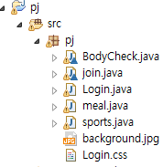 🡨 클래스 구조

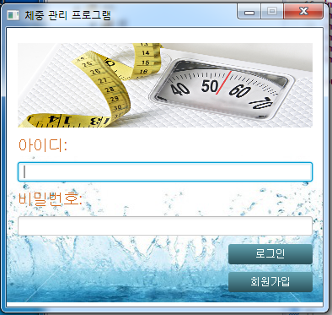

프로그램을 실행하면 Login Class에서 실행이 시작된다. 아이디와 비밀번호를 입력하고 로그인 버튼을 누르면 btn.setOnAction(ActionEvent)에 있는 check()메소드에 의해 계정 정보가 저장된 파일을 읽고 spilt()메소드를 이용하여 “/” 기준으로 데이터를 분할 시킨후 배열에 저장하였고 각 텍스트필드에 입력한 데이터와 일치하는지 확인 후 일치하면 BodyCheck Class로 이동을 시키며 Login Class의 UI는 close()에 의해 사라지고 BodyCheck Class의 UI가 나타나게 설정 하였고 틀린경우 다시 로그인 하라는 메시지창을 설정하였으며 아이디와 비밀번호의 텍스트 필드를 초기화 시키기위해 clear()메소드를 호출했다.

회원가입 버튼을 누르면 btn1.setOnAction(ActionEvent)에 있는 handle()메소드에 의해 join Class로 넘어가게되며 Login Class의 UI는 close()에 의해 사라지고 join Class의 UI가 나타난다.

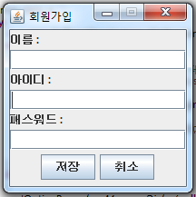 🡪 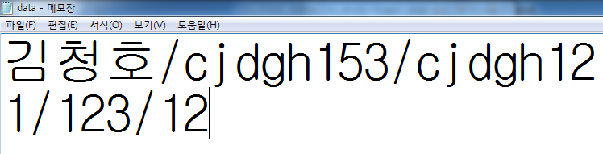

Join Class는 이름, 아이디, 비밀번호를 입력 받도록 설정하였고 파일에 저장하도록 설정하였다. 저장할때 각각의 정보를 분류하기위해 “/”를 기준으로 나누었고 저장버튼을 누르면 계정정보 파일에 저장이 되고 Bodycheck Class의 ui를 보여주기 위해 ActionEvent를 설정했고 Bodycheck Class가 열리게 되며 join Class의 창은 사라지게 설정하기위해 setvisible()을 false로 설정하였다..

취소버튼을 누르면 프로그램을 종료할 수 있게 ActionEvent를 설정했고 프로그램을 종료한다는 메시지창이 나오게 설정하였으며 System.exit()을 0으로 설정하여 종료시키게 설정하였다.

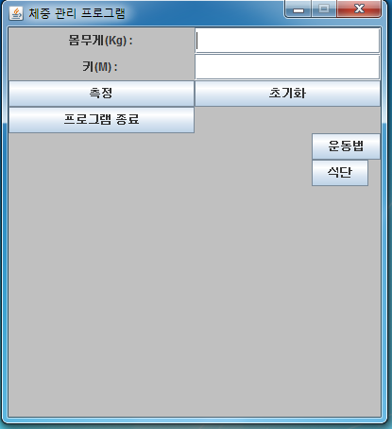 🡪 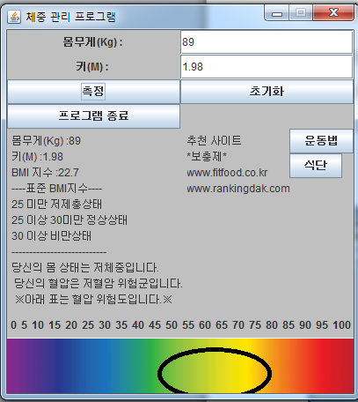

Bodycheck class는 키와 몸무게를 입력받게 설정하였다. 그 후에 측정 버튼을 Textarea에 출력하기 ActionEvent를 설정하였고 ch()메소드에 의해 BMI가 계산되고 각 범위에 따라 다른 내용이 Textarea에 출력되게 하기위해 append()메소드를 사용하였다. 또한 각 범위에 맞게 혈압 위험도표를 출력하게 하기위해 라벨에 이미지를 삽입 하는 ImageIcon()메소드를 사용하였다.

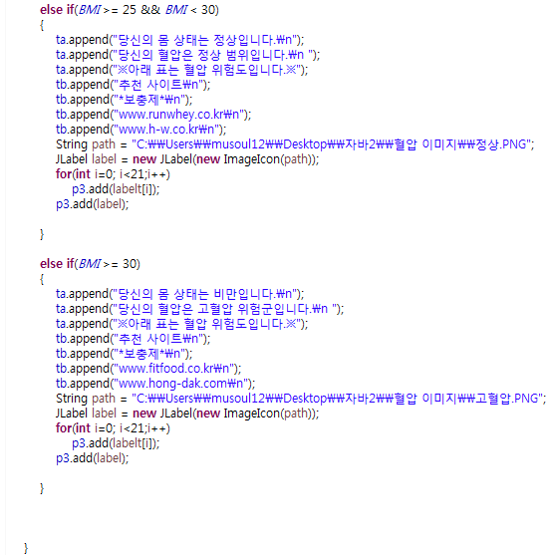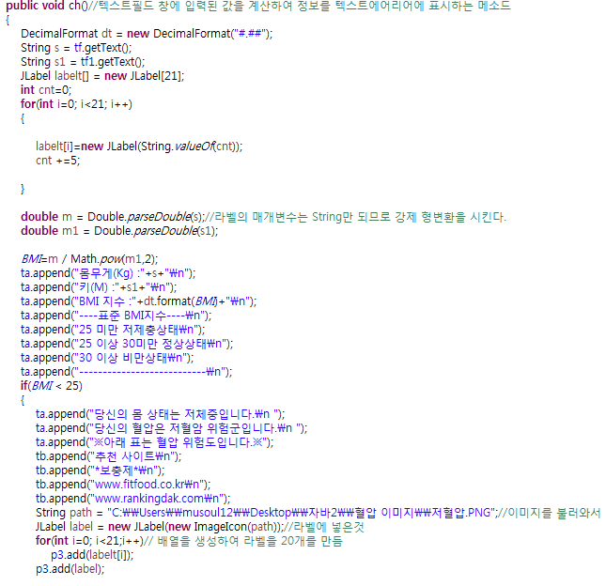

초기화 버튼을 누르면 각각의 텍스트 필드와 Textarea가 초기화 되도록 하기 위해 ActionEvent를 설정하였고 init()메소드를 호출하였고 이미지 또한 초기화 시키기위해 이미지가 나오는 패널을 초기화 시키기위해 removeAll() 메소드를 사용하였다.

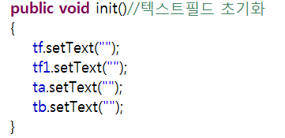

프로그램 종료 버튼을 누르면 프로그램을 종료시키기 위해 ActionEvent를 설정하였고 메시지창을 띄운후 setvisible()을 false로 설정하여 창이 사라지게 설정하였다.

운동법과 식단 버튼을 누르면 sport Class와 meal Class를 불러오게 하기 위해 ActionEvent를 설정하였고 각 버튼을 누르면 ex(),me()메소드를 호출 하여Bodycheck Class의 ui를 사라지게하고 sport,meal Class 의 ui가 나타나게 설정하였고 sport,meal Class만 나타내기 위해 setvisible()을 false로 설정하였다.

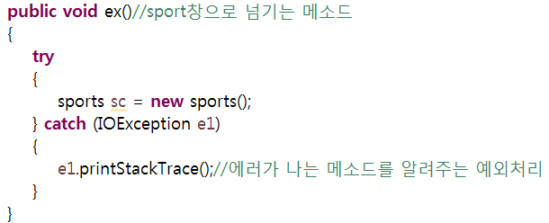 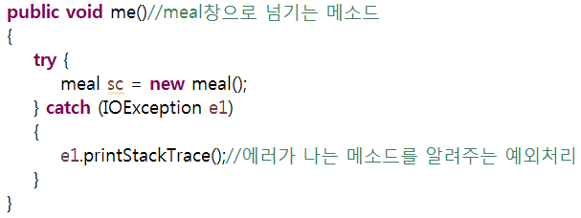

Sport Class와 meal Class는 각 BMI지수 상태에 따른 정보를 출력해주는 Class이다. 정보가 입력된 텍스트 파일을 불러와 Textarea에 출력하기위해 append()메소드를 사용하였고 각각의 BMI지수에 따라 다른 텍스트 파일을 불러오게 하기 위해 ad1()을 호출했다.

나가기 버튼은 다시 BodyCheck Class의 ui로 전환하기 위해 ActionEvent를 설정하였고 setvisible을 false로 설정하여 BodyCheck Class의 객체를 생성하였다.

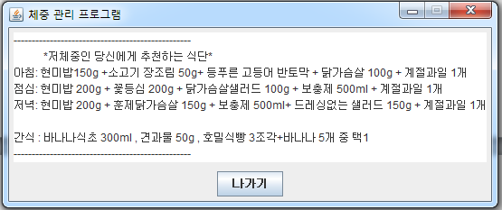 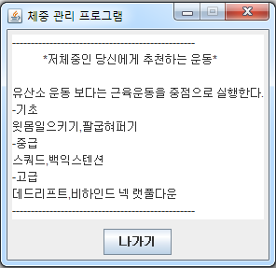

1. 결론

개선점으로는 혈압 위험도표를 패널위에 그리는 형식으로 기능을 구현하고 싶었으나 여러시도를 해보니 패널위에는 그림이 나오긴하나 나머지 기능이 실행이 안되는 오류가 발생했고 이 부분을 해결하지 못해 각 범위에 맞는 이미지를 직접 제작하여 이미지 파일을 불러오는 형식으로 진행하였습니다.

두번째로 UI부분 구현을 Swing 와 FX 두 가지를 사용하여 프로그램 구동이 매끄럽지 못한 것이 아쉽습니다.

세번째로 각 회원들의 체중변화를 파일에 저장하여 나오게하는 방식을 사용하고 싶었으나 시간 부족으로 설계하지 못했습니다. 개인적으로 가장 아쉬운 부분입니다.

하지만 처음에 계획했던 구상과 많은 부분이 일치하여 완벽하진 않지만 개발 목적에 충실하게 완성된거 같습니다.

6 실험 결과

프로젝트 중 가장 많은 시간을 소비한 부분이 혈압 위험도표입니다. 위에 0~100구간을 보이기 위해 책과 인터넷 검색 및 멘토 선배의 조언으로 반복문과배열을 통하여 라벨을 생성하는것으로 해결하였습니다. 또한 각 BMI지수에 맞게 표에 체크가 되어야 하는 구상을 가지고있었으나 여러 방법을 시도해본결과 이미지에 체크가 나오긴 했으나 다른버튼의 기능이 안되는 오류가 발생하여 해결하려고 노력하였으나 해결 하지못해 각 BMI범위에 맞는 이미지를 제작하여 이미지를 불러오는 방식으로 진행하여 해결하였습니다.

